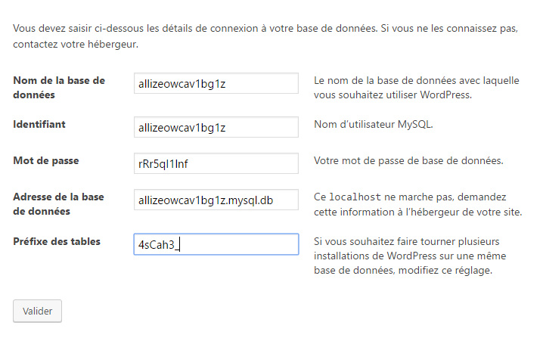
BDD : allizeowcav1bg1z
Id : allizeowcav1bg1z
Mdp : rRr5qI1lnf
Adresse : allizeowcav1bg1z.mysql.db
Préfixe : 4sCah3
WP
Id : Aw.Habiba
Mdp : A-39hab1ba*38
Mail : contact
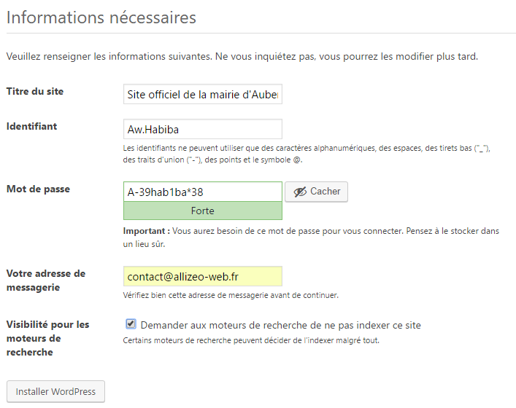
Manager OVH
https://www.ovh.com/auth/?action=gotomanager&onsuccess=https://www.ovh.com/manager/web/
Id : habiba@allizeo-web.fr ou ah67441
Mot de passe : ASV312-sac

